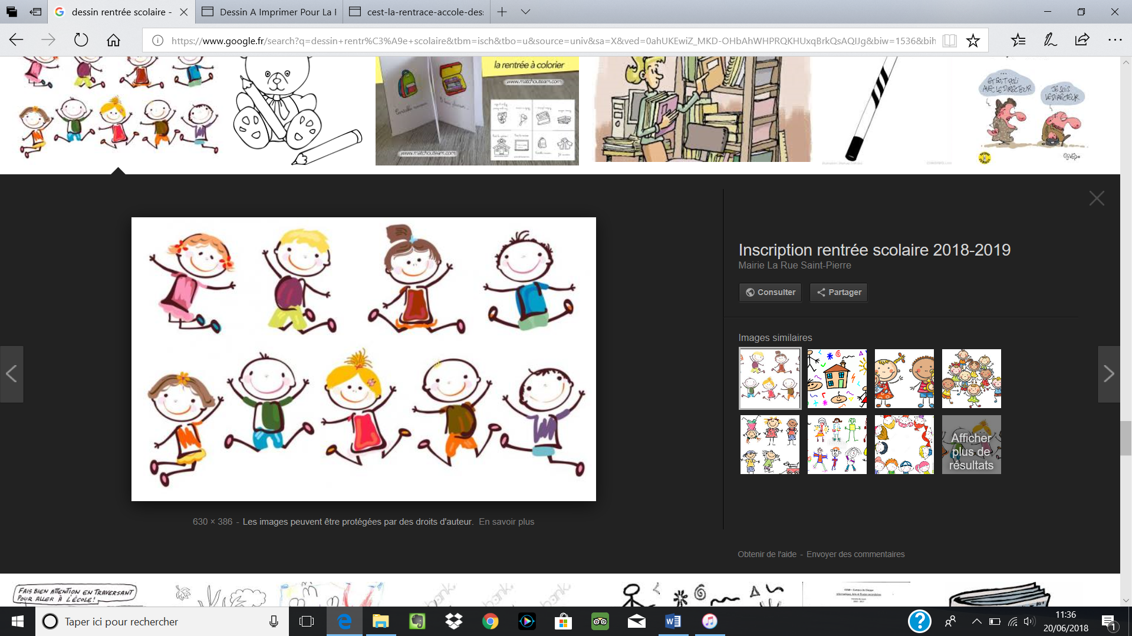

Madame, Monsieur,

Votre enfant rentre cette année **en Toute petite section ou petite section** de maternelle. Pour mieux vivre le jour de la rentrée, voici quelques petits conseils :

**Le matin à la maison** prenez le temps de vous préparer dans un climat serein.

**A l’école** accompagnez le dans sa classe pour dire bonjour à l’enseignante.

Aidez-le à enlever son vêtement, à l’accrocher à son porte manteau et à ranger son cartable. Proposez-lui de garder son « doudou » s’il en a un et s’il le souhaite, évitez les tétines.

Ne donnez pas trop d’informations à l’enseignante le matin de la rentrée. Restez avec lui peu de temps, puis dites-lui « au revoir » sans oublier de préciser qui viendra le chercher. Acceptez les larmes, expression normale de l’émotion, de la peur de l’inconnu, de l’angoisse de la séparation. Si elles coulent abondamment, elles sèchent souvent assez vite. Mais vous, restez gai, à tout prix !

**Les retrouvailles** : soyez bien là au moment de la sortie. C’est angoissant de voir arriver les mamans ou les papas des autres et de guetter en vain, la gorge serrée, le visage attendu.

**Concernant la sieste** : si votre enfant revient l’après-midi pour la sieste, nous vous demandons de le laisser à la porte de la salle de classe.

**Les anniversaires** : ils seront fêtés à la fin de chaque mois, c’est pourquoi nous vous demandons une participation financière de **4 euros**. Ce sont les enfants de la classe qui prendront en charge ce moment festif. Inutile donc de prévoir des gâteaux.

**Pour les diverses activités dans la classe et dans l’école, les enfants auront besoin le jour de la rentrée du matériel suivant :**

* Une enveloppe marquée des nom et prénom de l’enfant contenant **en espèces 4 euros** pour fêter son anniversaire.

- Trois photos d’identité récentes à déposer dans la boîte aux lettres de **l’école avant le vendredi 4 juillet (si cela n’est pas déjà fait).**

- Une tenue de rechange complète et **marquée** dans un sac (elle restera à l’école) et un sac en plastique (pour les éventuels vêtements sales) rangé dans le cartable.

* Un duvet ou une couverture pour les petits qui font la sieste à l’école plié dans un grand sac plastique pour faciliter son transport.
* Un gobelet en plastique rigide.
* Une boîte de mouchoirs en papier.

**Le tout marqué au nom et prénom de l’enfant.**

**Si vous le souhaitez, une permanence de pré-rentrée aura lieu dans la classe le jeudi 28/08/25 de 17h30 à 18h30. Ce sera l’occasion de déposer ses affaires et reprendre contact avec l’environnement de la classe.**

[](https://www.google.fr/imgres?imgurl=https%3A%2F%2Fpreviews.123rf.com%2Fimages%2Fvasilyrosca%2Fvasilyrosca1710%2Fvasilyrosca171000045%2F87611969-triangle-de-symbole-de-signe-attention-ic%25C3%25B4ne-d-avertissement-exclamation-alerte-de-panneau-de-signal.jpg&imgrefurl=https%3A%2F%2Ffr.123rf.com%2Fphoto_87611969_triangle-de-symbole-de-signe-attention-ic%25C3%25B4ne-d-avertissement-exclamation-alerte-de-panneau-de-signal.html&docid=FV0dD_Y1U6qszM&tbnid=4VpDoH2T_ekjgM%3A&vet=10ahUKEwjY_veez-HiAhWizYUKHYPjD5kQMwhVKAEwAQ..i&w=1300&h=1300&bih=747&biw=1536&q=signe%20attention&ved=0ahUKEwjY_veez-HiAhWizYUKHYPjD5kQMwhVKAEwAQ&iact=mrc&uact=8)

**PAS DE CARTABLE !**

**Les enfants n’auront pas besoin de cartable cette année. Nous avons fait le choix d’utiliser des Tote bags pour des raisons pratiques. Nous nous chargeons de les commander. Le Tote bag de votre enfant sera facturé 3 euros et inclut dans votre facture annuelle.**

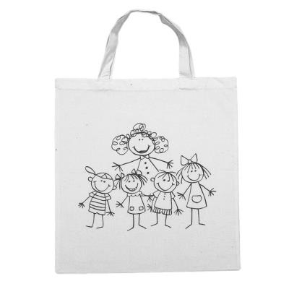

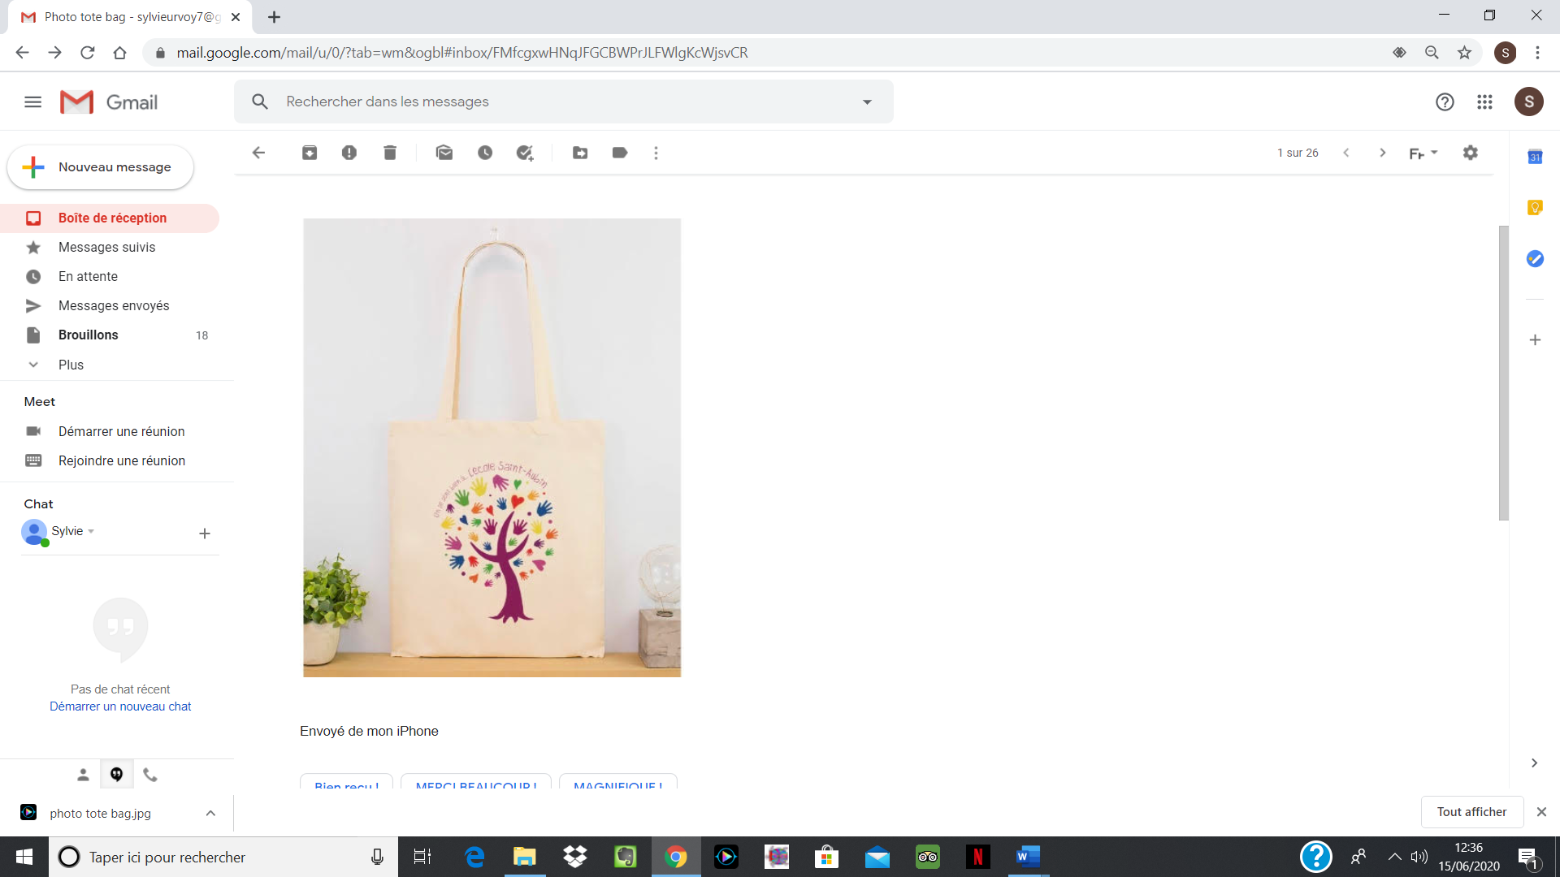

Voici le

**TOTE BAG**

Nous sommes très contentes d’accueillir votre enfant dans notre classe à la rentrée prochaine.

Nous vous souhaitons de belles vacances…

Roselyne et Sylvie